Sanitärsilicon DSSA 310 schwarz DSSA SW SAN.SIL.310 D/GB
fischerwerke

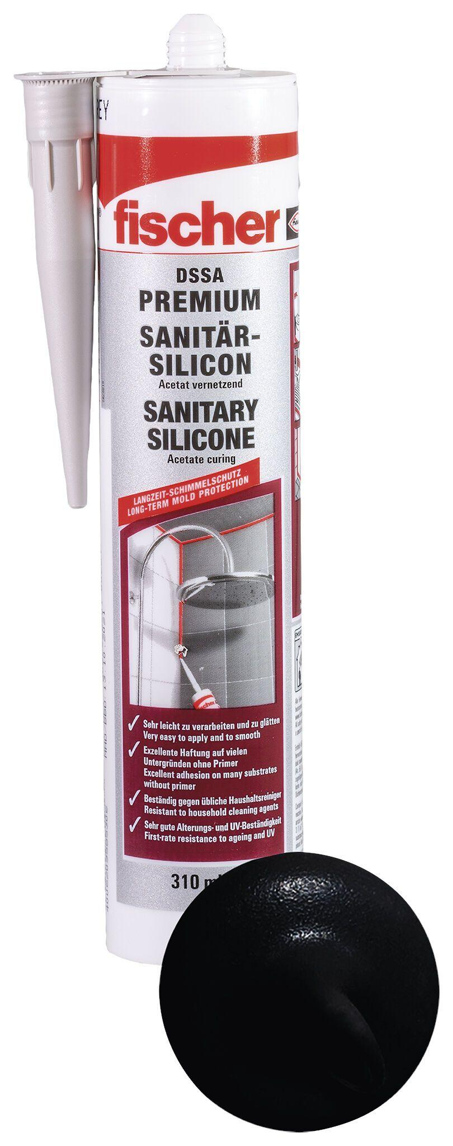Eigenschaften
GTIN:
4006209531204
HAN:
053120
Farbton
schwarz
Werkstoff
Silikon

